НАЦІОНАЛЬНИЙ ТЕХНІЧНИЙ УНІВЕРСИТЕТ «ХАРКІВСЬКИЙ ПОЛІТЕХНІЧНИЙ ІНСТИТУТ»

Кафедра «ОБЧИСЛЮВАЛЬНОЇ ТЕХНІКИ ТА ПРОГРАМУВАННЯ»

«Комп'ютерна графіка»

Звiт з лабораторної роботи №10 Тема: «Основи Synfig Studio»

Виконав:

студент групи КІТ-119б

Шарма О.Р.

Перевірив:

Кузнєцов П.В.

Харків – 2021

**Тема:** Основи Synfig Studio.

**Мета:** набути навичок і вивчити інтерфейс, головне управління і функції Synfig Studio.

Результати роботи:

1. Завантажив, встановив та відкрив програму Synfig Studio.
2. Створив новий файл.
3. Намалював контур малюнка (рис. 10.1).

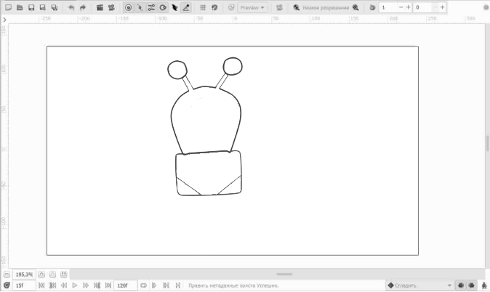

Рисунок 10.1 – Контури малюнка

1. Намалював повністю контур зображення (рис. 10.2).

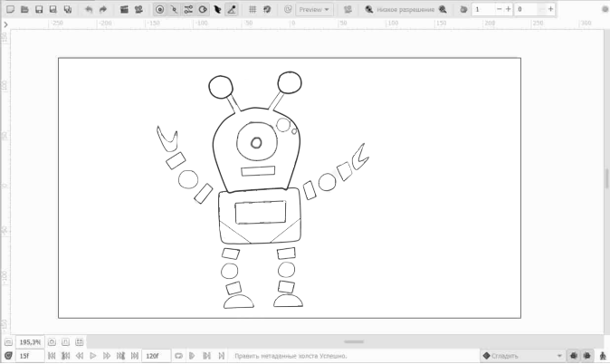

Рисунок 10.2 – Контур малюнка

1. Залив малюнок різними фарбами (рис. 10.3).

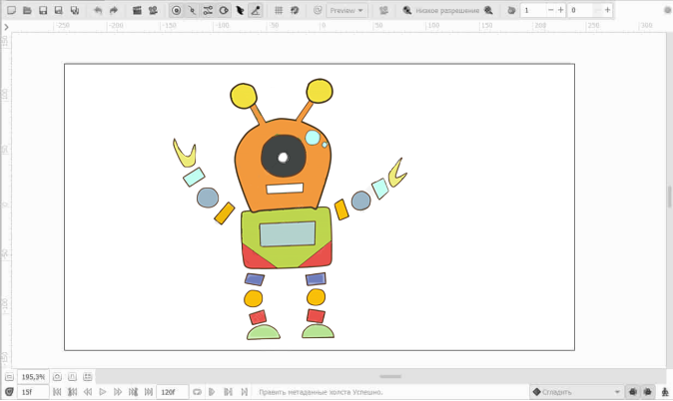

Рисунок 10.3 – Готовий малюнок

Висновок: під час цієї лабораторної роботи були набуті навички та вивчено інтерфейс, головне управління і функції Synfig Studio.